Trong bài toán điều khiển chuyển động của robot bốn chân, việc lập kế hoạch quỹ đạo cho đầu chân cần được thực hiện trước, thay vì trực tiếp chỉ định các góc khớp. Điều này đòi hỏi phải giải bài toán động học ngược, theo quỹ đạo chân đã cho, để tìm ra các góc khớp tương ứng và dùng chúng làm đầu vào cho servo, sao cho chân có thể di chuyển theo đúng quỹ đạo đã định. Theo công thức (2-10), có thể thu được bằng cách sắp xếp...

**1. Phương trình (2-11):**

$$θ_{1}=arcsin\left(\frac{L⋅y-L_{1}⋅z}{y^{2}+z^{2}}\right)$$

* θ1​: góc khớp đầu tiên (thường là khớp quay quanh trục).
* y,z: toạ độ mong muốn của end-effector trong hệ trục.
* L1​: độ dài đoạn khớp hoặc khoảng cách cố định từ gốc.
* L: được định nghĩa ở (2-14).

Phương trình này xác định **góc nghiêng trong mặt phẳng y-z**.

**2. Phương trình (2-12):**

$$θ_{3}=arcsin\left(\frac{x^{2}+y^{2}+z^{2}-L_{1}^{2}-L_{2}^{2}-L_{3}^{2}}{2⋅L_{2}⋅L_{3}}\right)$$

* θ3​: góc tại khớp thứ ba.
* L2, L3​: chiều dài các khâu 2 và 3.

Đây là dạng phương trình **định luật cosin** trong tam giác, dùng để tính góc tại khớp khi đã biết khoảng cách và độ dài các cạnh.

**3. Phương trình (2-13):**

$$θ_{2}=arcsin\left(\frac{L_{3}⋅c_{3}⋅L-\left(L_{3}⋅s_{3}+L_{2}\right)⋅x}{{\left(L_{3}⋅s_{3}+L_{2}\right)}^{2}+{\left(L_{3}⋅c_{3}\right)}^{2}}\right)$$

* θ2​: góc khớp thứ hai.
* c3=cos(θ3),  s3=sin(θ3).
* L: tham số phụ trợ (được định nghĩa ở dưới).

Công thức này tính toán góc khớp số 2 bằng cách xét **hình học không gian** giữa các khâu và toạ độ mong muốn.

**4. Phương trình (2-14):**

$$L=\sqrt{y^{2}+z^{2}-L_{1}^{2}}$$

* Đây là tham số trung gian, biểu diễn khoảng cách chiếu của end-effector trong mặt phẳng y−z sau khi đã loại bỏ ảnh hưởng của L1​.

✅ Tóm lại:

* θ1 → điều chỉnh hướng trong mặt phẳng y−z.
* θ2 → điều chỉnh góc khớp thứ hai để “vươn” tới vị trí.
* θ3​ → xác định tư thế “gập/duỗi” của tay robot dựa vào định luật cosin.
* L → biến phụ để đơn giản hóa công thức.

Theo các phương trình (2-11) đến (2-14), khi biết tọa độ của đầu chân, có thể giải ra các góc khớp tương ứng cho chân trước bên trái. Thuật toán nghiệm động học ngược được tích hợp vào Webots, để robot bốn chân di chuyển tiến về phía trước theo dáng đi chéo, với quỹ đạo chuyển động của đầu chân là một đường hình sin.

Kết quả mô phỏng được thể hiện trong hình dưới đây. Robot bốn chân lần lượt nhấc các chân đối diện và bước về phía trước theo quỹ đạo hình sin, điều này chứng minh tính đúng đắn của thuật toán động học ngược.

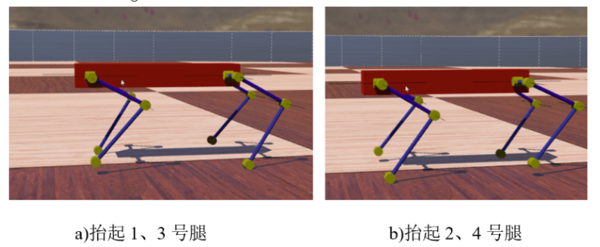

**2.2 Lập kế hoạch quỹ đạo đầu chân**  
Lập kế hoạch quỹ đạo đầu chân của robot bốn chân là một phần quan trọng trong việc lập kế hoạch dáng đi tự do. Quỹ đạo của đầu chân ảnh hưởng đến độ chính xác của bước đi, sự ổn định khi di chuyển, lực va chạm của đầu chân, đồng thời còn ảnh hưởng đến khả năng vượt chướng ngại vật của robot bốn chân.

Trong dáng đi tuần hoàn, chuyển động của robot bốn chân hướng tới sự nhanh nhẹn, do đó vận tốc của đầu chân tương đối lớn, và sự trơn tru của quỹ đạo mục tiêu tối ưu của lập kế hoạch quỹ đạo đầu chân được đảm bảo. Trong dáng đi tự do, chuyển động của robot bốn chân hướng tới sự ổn định và khả năng vượt chướng ngại. Vì vậy, trong bài báo này, một quỹ đạo vung chân hình chữ nhật được thiết kế, sao cho chân vung duy trì một độ cao nhất định so với mặt phẳng tựa trong quá trình di chuyển, và vượt qua càng nhiều chướng ngại vật trên mặt đất càng tốt.

Như hình dưới đây minh họa, quỹ đạo vung chân hình chữ nhật được chia thành ba giai đoạn: giai đoạn nâng thẳng đứng, giai đoạn di chuyển ngang và giai đoạn hạ thẳng đứng. Giả sử tọa độ điểm đầu của chân trong hệ tọa độ thân là (x~s~, y~s~, z~n~), và tọa độ điểm đích của chân là (x~g~, y~g~, z~n~). Khi đó, chân vung sẽ nâng thẳng đứng lên một độ cao nhất định z~m~, sau đó di chuyển ngang đến vị trí ngay phía trên điểm đặt chân, và cuối cùng hạ thẳng đứng xuống.

Để giảm lực va chạm do bàn chân tiếp đất, cần phân bổ nhiều thời gian hơn cho giai đoạn hạ thẳng đứng trong quá trình lập kế hoạch, nhằm giảm vận tốc chuyển động của bàn chân. Giả sử thời gian cần thiết cho một lần vung là T~m~, thì thời gian cho giai đoạn nâng thẳng đứng là T~m~/4, thời gian cho giai đoạn di chuyển ngang là T~m~/4, và thời gian cho giai đoạn hạ thẳng đứng là **T~m~/2**.

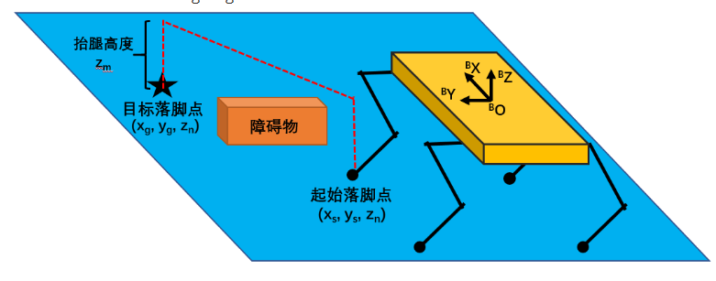

Dưới đây là phân tích ngắn gọn về hình minh họa:

* **Bối cảnh & hệ trục:**
  + Khối màu vàng là **thân robot bốn chân**.
  + Tại góc thân có hệ trục **BX, BY, BZ** với gốc **B0** → hệ toạ độ gắn với thân (body frame).
  + Mặt phẳng xanh là **mặt đỡ/đất**.
* **Các nhãn (tiếng Trung) & ý nghĩa:**
  + **(xₛ, yₛ, zₙ)** → điểm đặt chân ban đầu trong hệ toạ độ thân.
  + **(x_g, y_g, zₙ)** → điểm đặt chân mục tiêu (điểm hạ chân).
  + **z_m** → độ cao nâng chân so với mặt đỡ.
  + Màu đỏ → chướng ngại vật.
* **Quỹ đạo vung chân (đường nét đứt đỏ):**
  + Là **quỹ đạo hình chữ nhật** chia 3 giai đoạn:
    1. **Nâng thẳng đứng** từ (xₛ, yₛ, zₙ) lên cao thêm **z_m**.
    2. **Di chuyển ngang** (gần như song song mặt đất) đến vị trí ngay phía trên (x_g, y_g, zₙ).
    3. **Hạ thẳng đứng** xuống điểm đích (x_g, y_g, zₙ).
  + Mục tiêu: giữ **khoảng hở** với mặt đất để **vượt chướng ngại** và **giảm va đập** khi chạm đất.
* **Ràng buộc thời gian (liên hệ phần mô tả trước):**
  + Một chu kỳ vung mất **T_m**: nâng **T_m/4**, ngang **T_m/4**, hạ **T_m/2** → ưu tiên nhiều thời gian cho pha hạ để **giảm tốc độ tiếp đất**.
* **Hàm ý động học/ngược:**
  + Từ quỹ đạo mong muốn của **đầu chân** trong (x, y, z), bộ giải **IK** tính góc các khớp → gửi lệnh đến servo để chân đi đúng quỹ đạo.
  + Cả điểm bắt đầu và điểm đích đều có **cùng z = zₙ** (mặt đất), còn **z_m** chỉ áp dụng trong pha nâng.
* **Kết luận:**  
  Hình cho thấy rõ ý tưởng lập kế hoạch **quỹ đạo vung chân hình chữ nhật** trong dáng đi tự do: đảm bảo ổn định, hạn chế va đập và tăng khả năng vượt vật cản, trong khi hệ trục thân giúp quy chiếu các toạ độ (xₛ, yₛ, zₙ) → (x_g, y_g, zₙ) để tính **động học ngược**.